תקנות איסור פרסומת והגבלת השיווק של מוצרי טבק ועישון (צורת הצגתה של הודעה), תשס"ה-2005

בריאות – עישון ומוצרי טבק – הגבלת מוצרי טבק
תוכן עניינים
3 | Go | צורת ההצגה של הודעה | סעיף 1
3 | Go | תחילה | סעיף 2

תקנות איסור פרסומת והגבלת השיווק של מוצרי טבק ועישון (צורת הצגתה של הודעה), תשס"ה-2005*
תק' תשפ"א-2021

בתוקף סמכותי לפי סעיף 8א(ג) לחוק הגבלת הפרסומת והשיווק של מוצרי טבק, התשמ"ד-1983 (להלן – החוק), ובאישור ועדת הכלכלה של הכנסת לפי סעיף 21א(א) לחוק-יסוד: הכנסת, וסעיף 2(ב) לחוק העונשין, התשל"ז-1977, אני מתקין תקנות אלה:
1. הודעה כאמור בסעיף 8א(ג) לחוק תוצג בשלט שנוסחו וצורתו כאמור בתוספת, ושנתקיימו בו כל אלה:
צורת ההצגה של הודעה
תק' תש"ע-2010
תק' תשפ"א-2021
(1) הוא יוצג במקום בולט לעין ולא יוסתר על ידי חפץ אחר;
(2) מידותיו יהיו 50x40 סנטימטרים;
(3) הוא יהיה עשוי מחומר קשיח, למעט קרטון;
(4) צבעיו יהיו אלה:
(א) הרקע – לבן;
(ב) האותיות – שחור;
(ג) הסמל – אדום, לבן ושחור.

2. תחילתן של תקנות אלה חודשיים מיום פרסומן.
תחילה

תוספת
תק' תשפ"א-2021
(תקנה 1)
שלט להצגה בעסקים שבהם מוכרים או משכירים מוצרי עישון

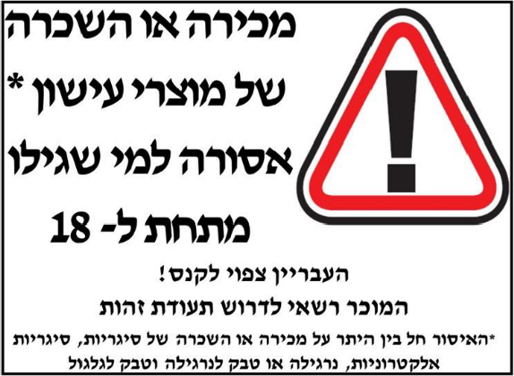

י"א באדר ב' התשס"ה (22 במרס 2005) דני נוה
שר הבריאות

* פורסמו ק"ת תשס"ה מס' 6384 מיום 8.5.2005 עמ' 638. תוקנו ק"ת תש"ע מס' 6909 מיום 14.7.2010 עמ' 1386 – תק' תש"ע-2010; תחילתן שלושים ימים מיום פרסומן. ק"ת תשפ"א מס' 9266 מיום 11.3.2021 עמ' 2596 – תק' תשפ"א-2021; ר' תקנה 4 לענין הוראת מעבר. 4. עסק שהותקן בו שלט לפי התקנות העיקריות לפני יום פרסומן של תקנות אלה (להלן – יום הפרסום), יתקין בו בעל העסק שלט לפי התקנות העיקריות בתיקונן בתקנות אלה בתוך שישה חודשים מיום הפרסום.

